受付No.(センター記載欄)
令和７年度 排泄初級セミナー申込書

申込日 |  | ２０２５年 月 日
ふりがな
氏名
生年月日 |  | 西暦 年 月 日 |  |  | 歳
自宅住所 |  | 〒
 |  | TEL （ ）
法人名  所属名  (勤務先) |  | 法人 会
所属住所 |  | 〒
 |  | TEL： （ ） FAX： （ ）
職 名 |  |  | 現在の職種での  経験年数 | 年 ヶ月
職 種 |  |  | 現在の職種での  経験年数
資 格
連絡先 |  | 自宅 ・ 所属先 （テキスト送付先に○をつけてください）
メールアドレス
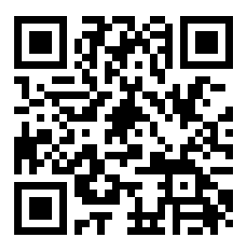
※下記のアドレスまたは二次元コードの申込みフォームからも
お申込みいただけます。
申込みフォームＵＲＬ：https://forms.gle/LSKgNxRxR5r1KXhb8
受付・問合せ | 〒8７０-０１６１ 大分県大分市明野東３丁目４番１号  大分県社会福祉介護研修センター 介護実習・普及部 担当 稲垣  ＴＥＬ：０９７－５５２－６８８８ ＦＡＸ：０９７－５５２－６８６８  E-mail：ｋ-inagaki@okk.or.jp
＊昼食弁当（お茶なし）は、当日の受付時に、会場でお申込みできます。（自己負担）

